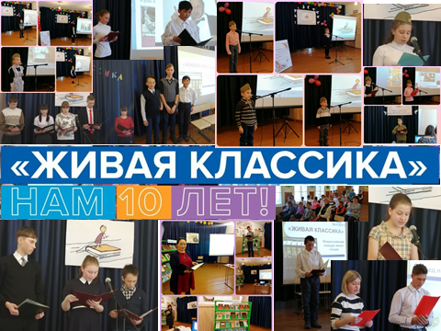
Отчёт об итогах школьного этапа
Всероссийского конкурса юных чтецов «Живая классика» - 2022
МБОУ Ырбанская СОШ
Классика нас не учит,
классика нас очеловечивает.
С целью пропаганды и популяризации чтения среди школьников, расширения читательского кругозора учащихся, поиска и поддержки талантливых детей ежегодно проводится Всероссийский конкурс юных чтецов «Живая классика». В процессе подготовки к конкурсу участники более эффективно развивали читательскую память, ассоциативное мышление, интеллектуальные качества, навыки восприятия печатного художественно- публицистического текста и его анализ.
Для успеха в нравственном воспитании учащихся, наряду со многими другими условиями, очень нужным представляется и умное, доброе, серьезное чтение в школьные годы. В подготовке к конкурсу учитель использовала видеофильмы из Интернета, фонохрестоматии как эталонное прочтение текстов знаменитыми писателями и актерами, к которому нужно стремиться.
11 марта состоялся школьный этап Всероссийского конкурса юных чтецов «Живая классика», в нем приняли участие 19 учеников.
Участники Конкурса читали вслух отрывки из прозаических произведений, которые не входят в школьную программу по литературе, писателя Владимира Клавдиевича Арсеньева «По Урянхайскому краю», «Дерсу Узала».
Выступления оценивались по следующим параметрам:
- художественный уровень выбранного текста;
- грамотная речь;
- артистизм исполнения;
- глубина проникновения в образную систему и смысловую структуру текста.
Оценка выступления участника осуществлялась по 5 балльной системе.
Таким образом, дети должны были продемонстрировать понимание текста и осознанность его выбора, показать актерское мастерство. Однако жюри, выявляя победителей, учитывало, что это был не актерский конкурс, а состязание чтецов. Поэтому мы отдавали предпочтение тем, кто не заслонял внешними эффектами текст, но, наоборот, старался именно смысловые нюансы и художественную образность произведения выставить на передний план.
По решению жюри победителями школьного этапа Конкурса юных чтецов стали:
Дрёмин Алексей, ученик 5 класса МБОУ Ырбанской СОШ, набравший 17 баллов.
Анашкин Василий, ученик 8 класса МБОУ Ырбанской СОШ, набравший 18 баллов.
Килина Полина, ученица 8 класса МБОУ Ырбанской СОШ, набравшая 19 баллов.
Дрёмин Даниил, ученик 10 класса МБОУ Ырбанской СОШ, набравший 19 баллов.
Успешно выступили ученики: Иванков Саша– 15 баллов; Баканов Сергей– 12 баллов, Карамышев Егор – 16 баллов, Иванков Николай – 14 баллов, Павлова Диана – 16 баллов, Чертова Ирина – 14 баллов.
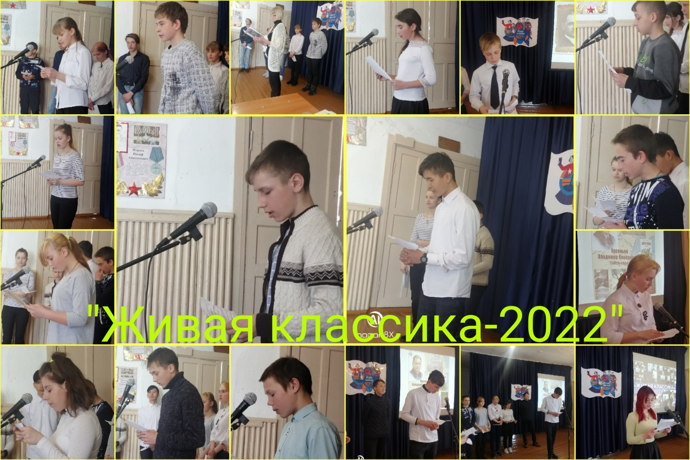
Все участники конкурса продемонстрировали оригинальный подход к раскрытию темы, глубину проникновения в образную систему и смысловую структуру текста, артистизм исполнения. Во время исполнения были использованы костюмы, декорации, музыкальное сопровождение.
Все победители были награждены дипломами, участники сертификатами.

Библиотекарь Килина Д.А.

